# 还在为了纺院的体温打卡而纠结嘛？

## 前言

还在因为忘记了纺院的体温打卡天天被班主任批吗？

还在因为定时定点的体温打卡双休日不能好好睡懒觉吗？

现在就是解放你双手的时刻…

本UP主是一条大三狗，在学校里学习过一些C语言和单片机嵌入式的编程控制，也是因为被学校的体温打卡机制逼疯，才决定做一套自动化脚本来辅助自己打卡签到。

这也是本人第一次学习并运用JavaScript写出来的代码。所以若各位大佬看见鄙人的程序，也希望能多提意见，帮助这个我萌新加快进步，在此先提前谢过（づ￣3￣）づ╭❤～。

## 如何使用“纺院懒卡”APP

同样一句话：如果您在使用过程中出现身体体温不正常的情况，请立刻停止使用本软件，积极配合学校的体温测量工作！

下载“纺院懒卡”APP后，需要在手机中给予APP很多的权限，才能良好的体验本软件。

无障碍服务：

显示在其他应用上层（弹窗）：

后台运行（电池不优化）：

程序锁定（应用不被关闭）：

* 任务时间：
  + 请勾选您需要打卡的时间段，时间段选择分别为：早间7:05、午间12:05晚间21:05
  + 目前仅支持已定打卡，自定义时间打卡暂不支持。（此功能已经“新建文件夹”了）
* 开机密码：
  + 请勾选您的手机当前的开机密码位数（当前仅支持4位，6位密码和无密码情况）
  + 并且在粉色框内输入您的开机密码。无密码不输入即可；4位密码须输入前四空，后两位不会输入系统；6位密码即全输入。
* 一键打卡：
  + 此按键将立刻执行签到程序，实现“半自动”的体温打卡功能。
* 启动定时打卡程序：
  + 将自动在您选择的“任务时间”时运行脚本，实现“全自动”的体温打卡功能。
  + 若在签到时间内，您正在使用手机屏幕，软件将震动提醒您并关闭本次自动签到，请您在使用完手机后自行签到。
* 停止脚本：
  + 将停止本软件的所有脚本包括“启动定时打卡程序”和“测试你打卡程序”。
  + 若想要自动打卡程序启动，在按下“停止脚本”后再次重启“启动定时打卡程序”。
* 测试打卡程序：
  + 点击此按键10s后，程序即将测试运行。您需要手动关闭您的手机屏幕，保证程序能够从息屏状态下启动程序。

## 关于软件：

软件更新：

安装包我将在阿里Teambition 网盘中更新，详细链接将在评论区中更新。

目前已知的适配手机型号：

一加：ONEPlUS 8T

vivo：vivo NEX 双屏版

UP主资产有限，也希望大家多多反馈BUG，能尽快的完善本App。

另外若有觉得软件好用的也希望大家可以多多打赏，也可以在B站中直接给UP充电哦。

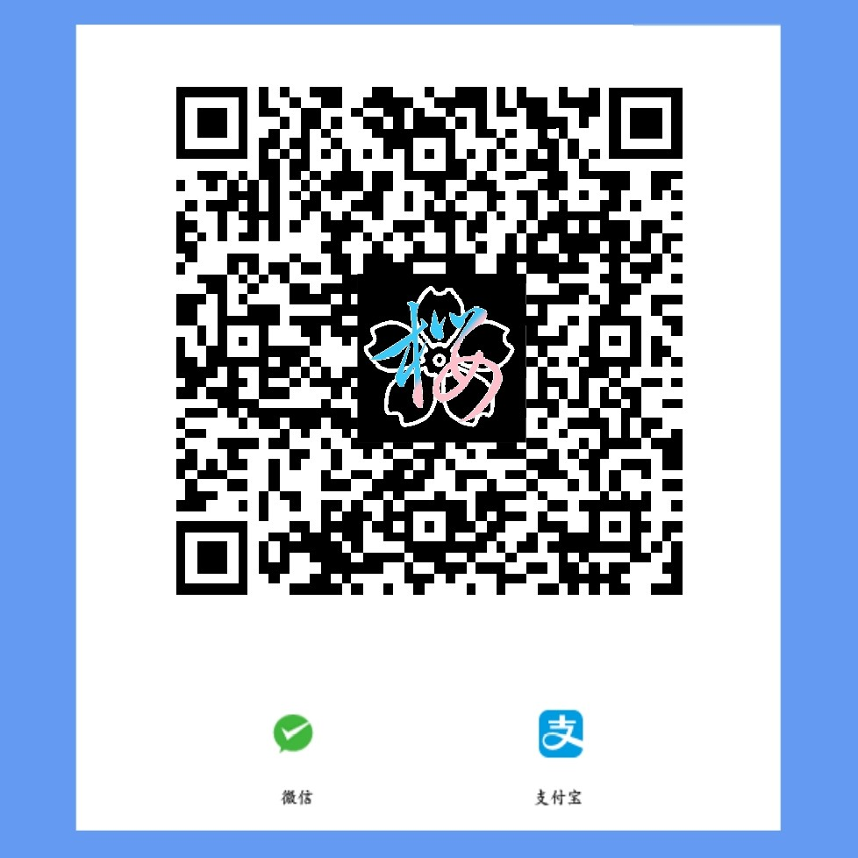

## 程序开源

本APP是使用Auto.js和Visual Studio Code软件进行开发的。有兴趣的伙伴可以看一下，学习一下。有大佬发现不足之处也希望可以在下方评论，多多批评指正。

以下截图仅为V0.1.3版本的程序，并不代表最终品质。

1.首先是UI界面：

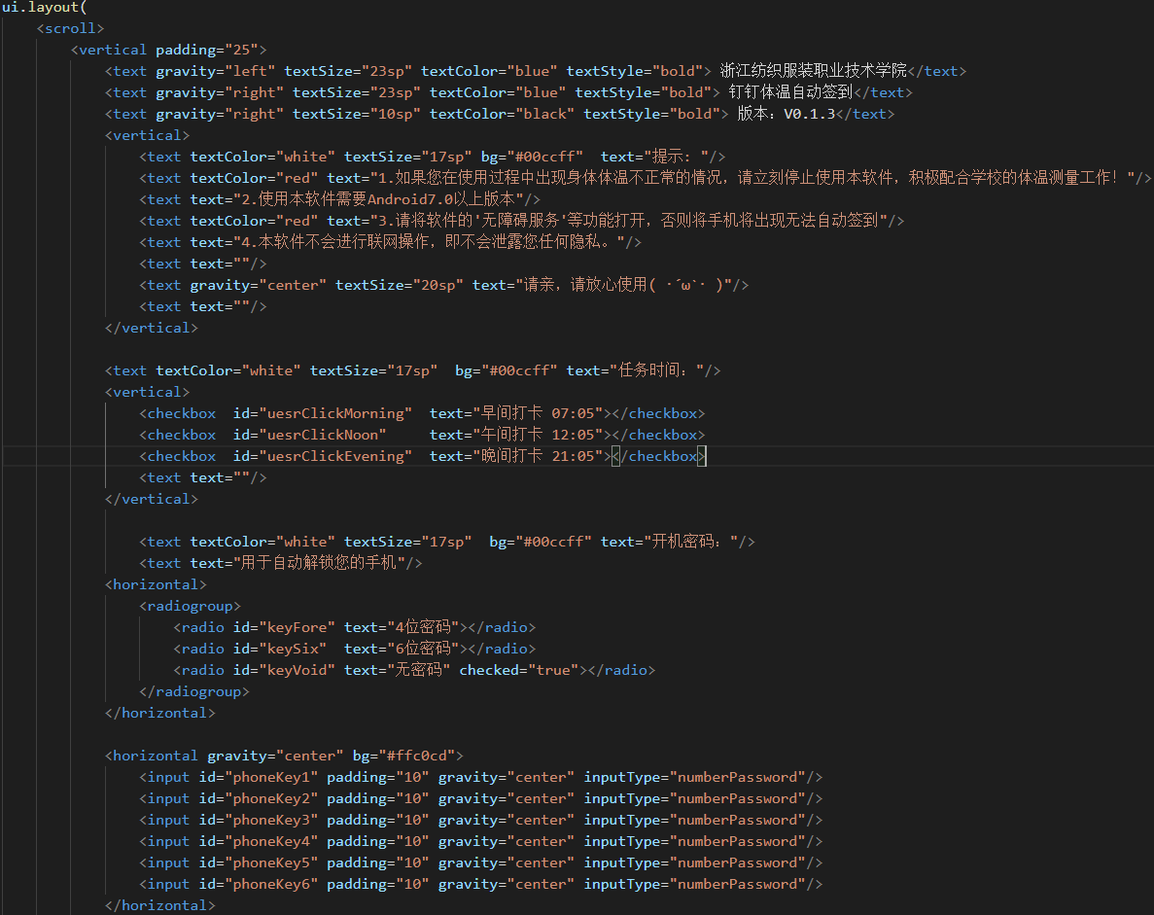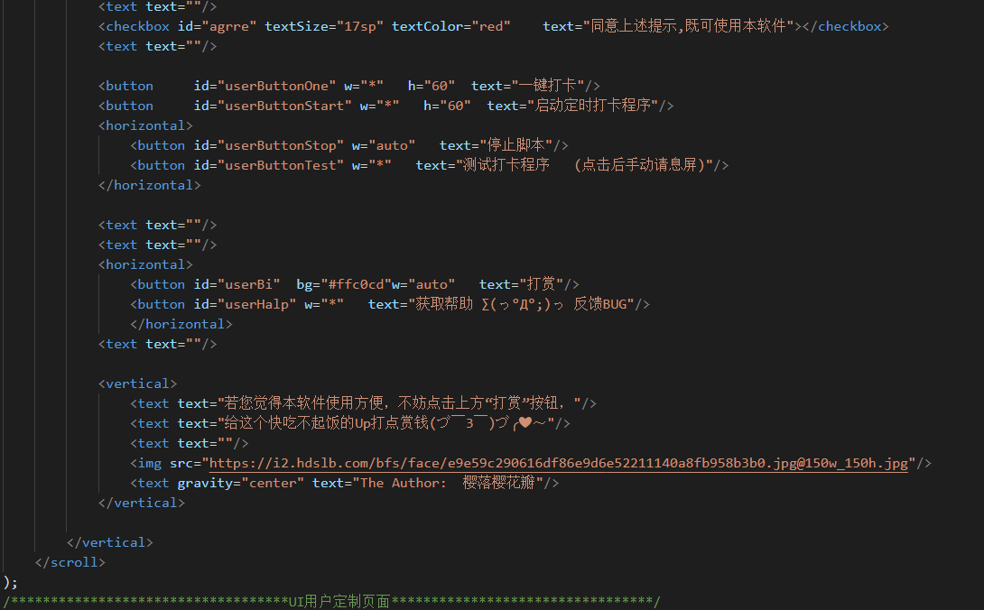

2.UI界面控件

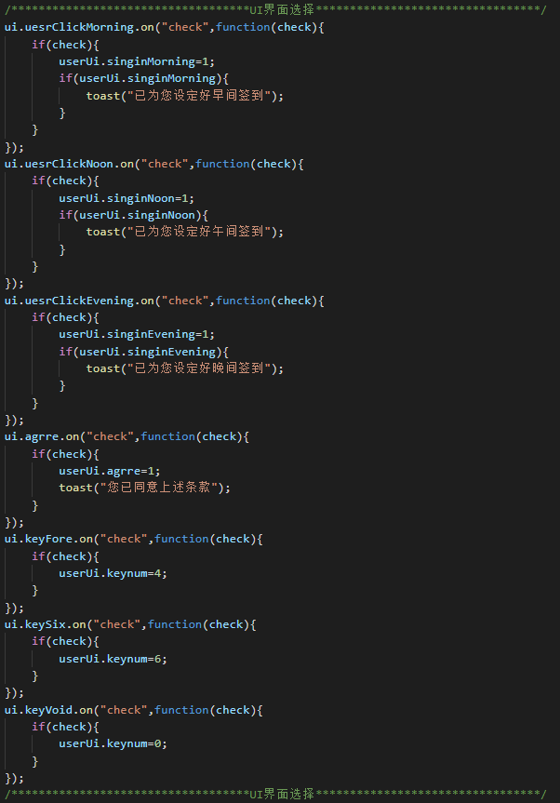

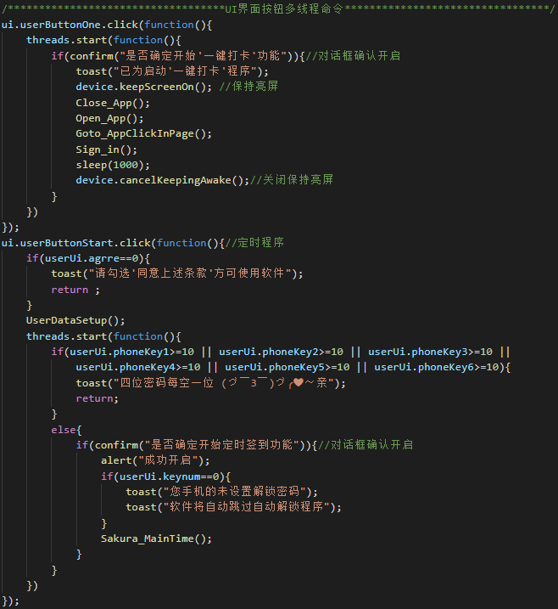 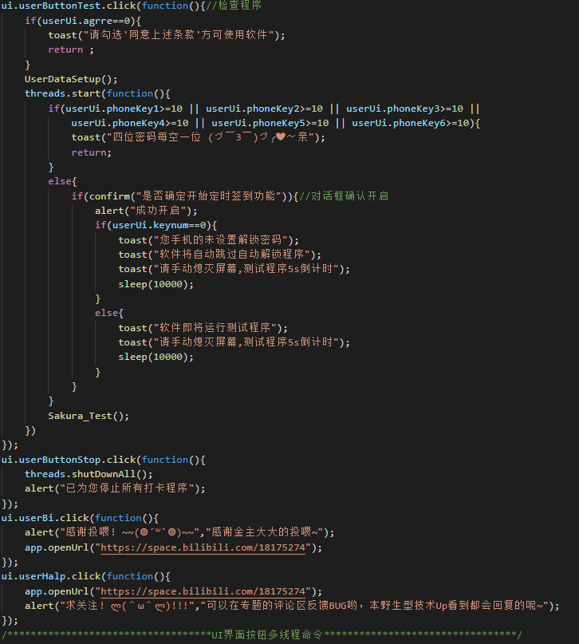 3.主函数定义

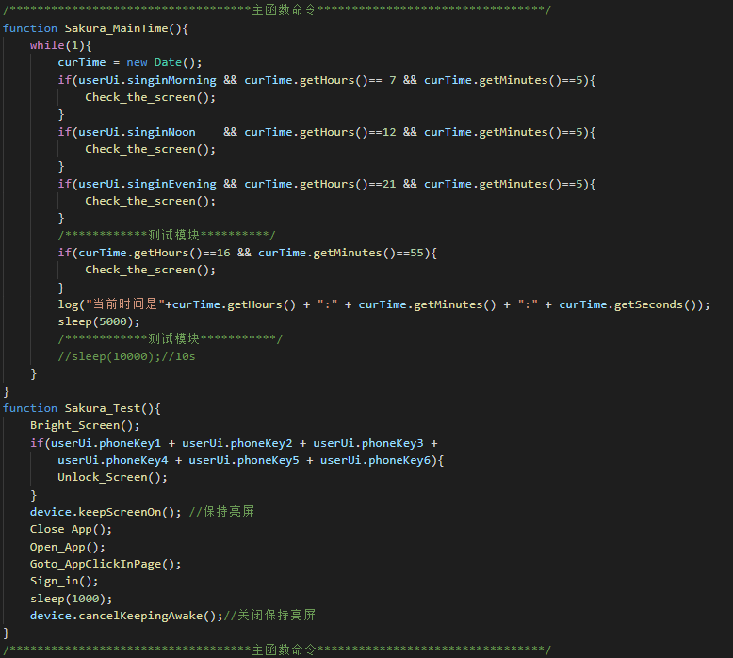

4.子函数定义

